**BÀI TEST VÒNG 1**

**Kiến thức vị trí  Lập trình viên Phần mềm Web**

**Số: 20230227**

***Một số lưu ý dành cho bạn:*** *- Viết chương trình bài test bằng ngôn ngữ mà bạn sử dụng thành thạo nhất.*

*- Thời hạn gửi bài: muộn nhất vào 23:59 (ICT) Thứ Sáu, ngày 03/03/2023.*

*- Gửi bài và mọi thắc mắc vui lòng liên hệ theo địa chỉ:   
 Email bộ phận HR:* [*jobs@vikoisoft.com*](mailto:jobs@aimesoft.com) *Số điện thoại: 0989558851 (Mr Huy)*

Bài 1: Tạo ra một danh sách Comments từ dữ liệu trong file comments.json với những yêu cầu sau:

- Comment 1

---- Comment 2

- Comment 3

---- Comment 4

------- Comment 5

Yêu cầu:

* - Comment trả lời sẽ thuộc sublist của comment gốc (trường replyingTo)
* - Các comment được sắp xếp theo thời gian comment (trường createdAt)
* - Comment cần hiển thị được đủ thông tin gồm:
* - Tên user comment (trường username)
* - Thời gian comment được tạo tính tới thời điểm hiện tại (trường createdAt, có dạng “2 phút trước”)
* - Nội dung của comment (trường content)

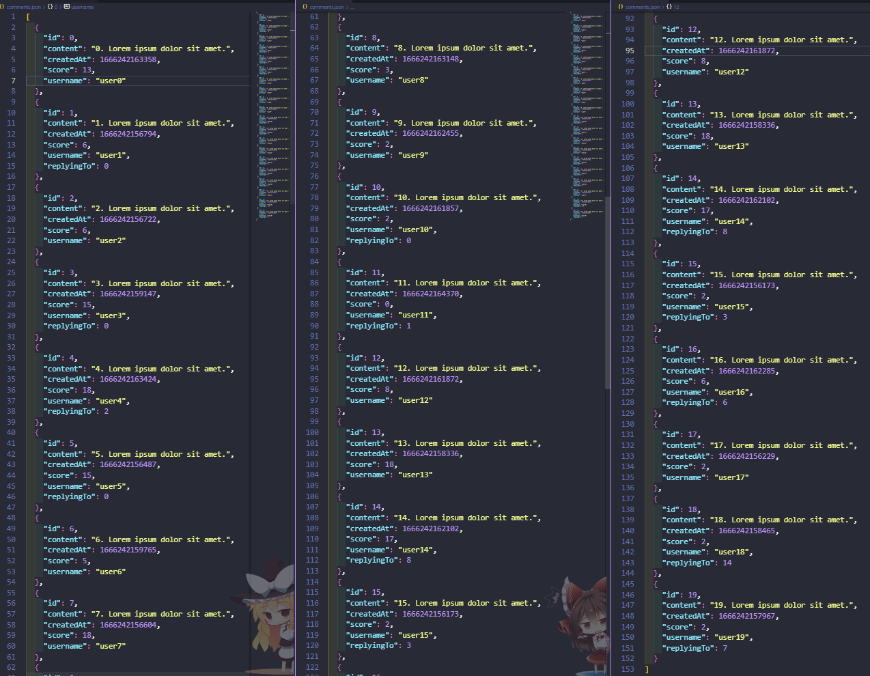

Bài 2: Tạo 1 Drag&Drop container đọc file văn bản (.txt) người dùng kéo thả vào và thống kê ra tổng số từ khác nhau xuất hiện trong file văn bản và 3 từ được lặp lại nhiều nhất cùng số lần lặp lại của 3 từ đó. (Lưu ý không phân biệt chữ hoa hay chữ thường)

File văn bản chỉ sử dụng ký tự alphabet, không chứa số.

File văn bản chỉ chứa các ký tự đặc biệt sau:

* - chấm (.)
* - phảy (,)
* - khoảng trắng ( )

Yêu cầu:

* - Sử dụng Web Worker để xử lý văn bản.
* - Nếu không phải file có đuôi định dạng “.txt” sẽ báo lỗi.
* - Nếu file có ít hơn 3 từ khác nhau sẽ báo lỗi.
* - Kiểm tra các yêu cầu của file văn bản theo mổ tả ở trên nếu không thoả mãn sẽ báo lỗi.